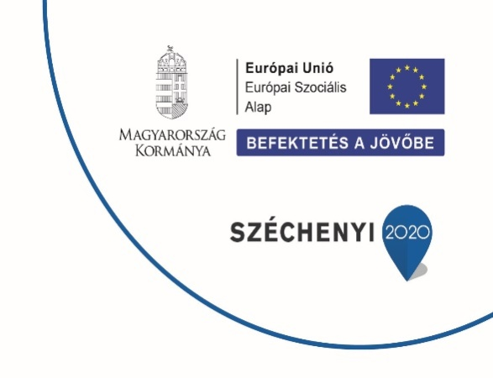
TÁJÉKOZTATÓ

a Foglalkoztatási együttműködések a Várpalotai Járásban (TOP-5.1.2-15-VE1-2016-00003) Európai Uniós pályázat feltételeiről, igénybevételének lehetőségeiről
munkáltatók és munkavállalók részére

Az Európai Uniós forrásból megvalósuló projekt célja a térség gazdaságának fellendítése, valamint foglalkoztatási szintjének és a lakosság életszínvonalának növelése.
A fejlesztés közvetlen célja képzési és foglalkoztatási programok támogatása, a foglalkoztatás helyi szintű bővítése, valamint az álláskeresők munkához juttatása.

A projekt támogatási elemei:
A munkaadók a munkaerőpiaci programban az állami foglalkoztatási szervként eljáró járási hivatal állami foglalkoztatási szervként eljáró egységéhez benyújtott kérelem alapján kaphatnak támogatást, ha programrésztvevő álláskeresőt foglalkoztatnak munkaviszony keretében, teljes munkaidőben, vagy legalább a napi 4 órát elérő részmunkaidőben.

Bértámogatás
A támogatás folyósítása legfeljebb nyolc hónapra lehetséges, úgy, hogy a munkaadónak vállalnia kell a munkavállaló munkaviszony keretében történő foglalkoztatását a támogatás folyósítási időtartama alatt, továbbá a támogatás nélküli továbbfoglalkoztatás időtartama alatt, amely a támogatás folyósítási időtartamának 50%-a.
A támogatás folyósítási időtartamában a támogatás mértéke a munkabér és a ténylegesen átutalásra kerülő szociális hozzájárulási adója legfeljebb 70%-a lehet.
Támogatás állapítható meg azon munkaadó részére, aki hátrányos helyzetű, súlyosan hátrányos helyzetű, megváltozott munkaképességű, inaktív, illetve közfoglalkoztatásból kilépő álláskereső foglalkoztatását vállalja.
Hátrányos helyzetű álláskereső, aki
- legfeljebb alapfokú iskolai végzettséggel rendelkezik, vagy
- 50. életévét betöltötte, vagy
- 25. életévét nem töltötte be, vagy
- a járási hivatal legalább 6 hónapja álláskeresőként tartja nyilván, vagy
- saját háztartásában egy vagy több eltartott személlyel egyedül élő felnőtt, vagy
- 12 hónapon belül GYES, GYED, GYET, TGYÁS, csecsemőgondozási díj, gyermekgondozási díj vagy ápolási díj ellátásban részesült, vagy
- 12 hónapon belül előzetes letartóztatásban volt, szabadságvesztés vagy elzárás büntetését töltötte, vagy
- nappali tagozatos tanulmányait legalább két éve fejezte be, és még nem állt rendszeres fizetett alkalmazásban (rendszeres fizetett alkalmazás: 240 napot meghaladó munkaviszony két év alatt), vagy
- roma nemzetiséghez tartozó személy.
Súlyosan hátrányos helyzetű álláskereső, aki
- legalább 24 hónapja álláskereső, vagy
- az a hátrányos helyzetű személy, aki legalább 12 hónapja álláskereső.

Bérköltség támogatás
A támogatás folyósítási időtartama legfeljebb 8 hónap lehet, további 4 hónapos támogatás nélküli továbbfoglalkoztatási kötelezettség előírása mellett. Amennyiben a támogatás nem 8+4 hónapra kerül megállapításra, akkor minden elemét arányosan csökkenteni kell.
A támogatás mértéke a foglalkoztatót terhelő bér és szociális hozzájárulási adó legfeljebb 100%-a, s a támogatás mértéke havonta legfeljebb a garantált bérminimum másfélszerese és annak szociális hozzájárulási adója mértékéig terjedhet.
A bérjellegű támogatások igénybevételével egyidejűleg ugyanazon személy foglalkoztatására tekintettel az adókedvezményekre való jogosultságok is érvényesíthetőek (pl. Rehabilitációs kártya, Munkavédelmi Akcióterv által biztosított adókedvezmény), a projekt keretében nyújtható támogatásnál a munkáltató által ténylegesen megfizetett összeget kell figyelembe venni. A halmozódás eredményeképpen a bruttó támogatási intenzitás nem haladhatja meg a bérköltségek 100%-át a munkavállaló foglalkoztatásának bármely időszaka alatt.
Szükséges, hogy a munkavállaló felvétele a kérelem benyújtását megelőző bérköltség támogatás esetén 6 havi, bértámogatás esetén 12 havi átlagos statisztikai létszámhoz viszonyítva a munkavállalói létszám nettó növekedését eredményezze.
A munkaadónak vállalnia szükséges, hogy a foglalkoztatási kötelezettség alatt közös megegyezéssel nem szünteti meg a programban résztvevő munkaviszonyát, valamint azt, hogy a foglalkoztatási kötelezettség alatt a munkaadó működésével összefüggő okból történő felmondással nem szünteti meg a résztvevő, illetve a vele azonos vagy hasonló munkakörben foglalkoztatott munkavállalók munkaviszonyát.

Képzési támogatás
Képzési támogatásként nyújtható
- keresetpótló juttatás
- képzési költség és a vizsga díja, továbbá a képzéshez kapcsolódó
- helyi, illetve helyközi utazás költségének megtérítése.
A képzési támogatás az elméleti és gyakorlati képzés és a képzés befejezését követő első vizsgára történő felkészülés időtartamára, valamint ezen vizsga napjára biztosított.
A keresetpótló juttatás összege bruttó 81.530 Ft, amely a családi kedvezménytől függően minimum nettó 61.150 Ft.
A keresetpótló juttatás kifizetése utólag, tárgyhót követő hónap 15-18. napja között történik, azokra a napokra vonatkozóan, amelyeken a képzésben résztvevő a jelenléti íven igazoltan részt vett, esetleges óráról való hiányzását orvosi igazolással támasztja alá.

A választható képzésekkel, valamint a támogatásokkal kapcsolatos további felvilágosítás kérhető a Várpalotai Járási Hivatal Foglalkoztatási Osztályán (8100 Várpalota, Fehérvári út 13.), valamint a Polgármesteri Hivatal (8100 Várpalota, Gárdonyi G. u. 39.) 212. irodájában.
Telefon: 30/249-1947

